院 系 数据科学与计算机学院 学 号 14353205 姓 名 刘万里
【实验题目】JSP实验（4）
【实验目的】学习JSP编程中的session、cookie、response和javabean。
【实验环境】
安装tomcat并在其下调试。

【实验内容】
1、一个用GB2312编码的程序S.jsp提交给用GB2312编码的程序T.jsp时会出现编码错误，修改T.jsp，使得编码正确。
参考资料：JSP程序设计(下) 附录3 (要认真阅读) 附录1（字符编码）
出错截屏（执行S.jsp，执行T.jsp）：输入四个汉字提交
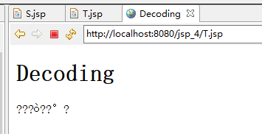

正确后截屏（执行S.jsp，执行T.jsp）：
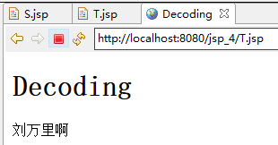
修改了什么地方：
<%
String s = request.getParameter("username");
byte[] bs = s.getBytes("iso-8859-1");
String s2 = new String(bs,"GB2312");
%>
<%=s2%>
为什么要这样修改？
request.get得到的是默认采用ISO标准编码，需要先通过ISO标准解码，最后再进行GB2312解码才能得到原来的字符串。
解释出错画面中出现的字符个数。
GB2312编码中一个汉字占用了2个字节，而后来又运用ISO编码，ISO是单字节编码的，所以会把一个汉字的GB2312编码拆开成2个1字节的字符，所以最后可以看到8个字符。
2、(X.jsp，Y.jsp) 增加代码，在网页X.jsp中设置session变量course的值为“移动Web应用设计”+当前时间（new Date()），在网页Y.jsp和网页Z.jsp中可以取出并显示该变量的值。 所有网页都会显示session ID的值。每个网页都有到另两个网页的链接。
参考资料：JSP程序设计(中) session部分

（1）先关闭浏览器的所有窗口，然后打开浏览器，打开网页X.jsp，然后用链接打开网页Y.jsp，再从网页Y.jsp用链接打开网页Z.jsp。
参考截屏：
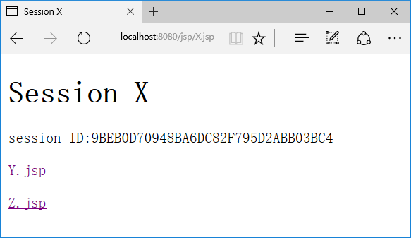
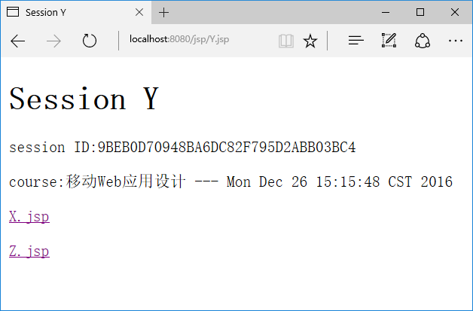
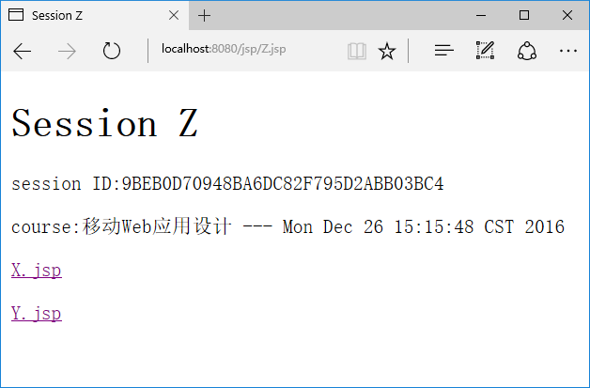
完成后截屏（分别执行X.jsp、 Y.jsp和 Z.jsp）：
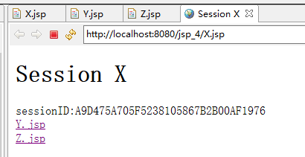
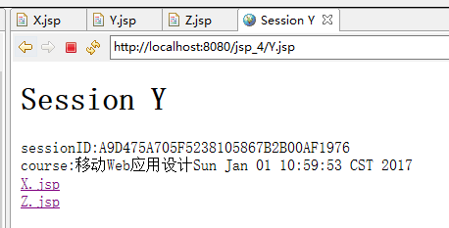
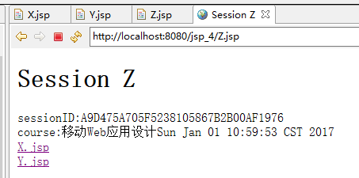
源码（X.jsp）:
<%@ page language="java" import="java.util.*,java.io.*" pageEncoding="GB2312"
contentType="text/html;charset=GB2312"%>
<% session.setAttribute("course", "移动Web应用设计"+ new Date()); %>
<% String id= session.getId(); %>
<!DOCTYPE html>
<html lang="zh-cn">
<head>
<title>Session X</title>
</head>
<body>
<h1>Session X</h1>
sessionID:<%= id%><br>
<a href=Y.jsp>Y.jsp</a> <br>
<a href=Z.jsp>Z.jsp</a>
</body>
</html>

源码（Y.jsp）:
<%@ page language="java" import="java.util.*,java.io.*" pageEncoding="GB2312"
contentType="text/html;charset=GB2312"%>
<% String course = (String)session.getAttribute("course"); %>
<% String id= session.getId(); %>
<!DOCTYPE html>
<html lang="zh-cn">
<head>
<title>Session Y</title>
</head>
<body>
<h1>Session Y</h1>
sessionID:<%= id%><br>
course:<%= course %><br>
<a href=X.jsp>X.jsp</a> <br>
<a href=Z.jsp>Z.jsp</a>
</body>
</html>
源码（Z.jsp）:
<%@ page language="java" import="java.util.*,java.io.*" pageEncoding="GB2312"
contentType="text/html;charset=GB2312"%>
<% String course = (String)session.getAttribute("course"); %>
<% String id= session.getId(); %>
<!DOCTYPE html>
<html lang="zh-cn">
<head>
<title>Session Z</title>
</head>
<body>
<h1>Session Z</h1>
sessionID:<%= id%><br>
course:<%= course %><br>
<a href=X.jsp>X.jsp</a><br>
<a href=Y.jsp>Y.jsp</a>

</body>
</html>
回答如下问题：
（2）在哪些情况下，该浏览器显示的session ID会发生变化。
说明（可以截屏）：
重新启动服务器
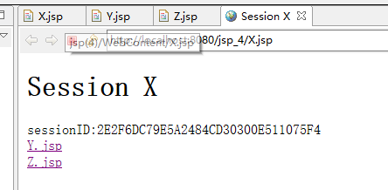
（3）在不同浏览器中浏览这些网页，session ID是否相同？
截屏：
都不同
Chrome:
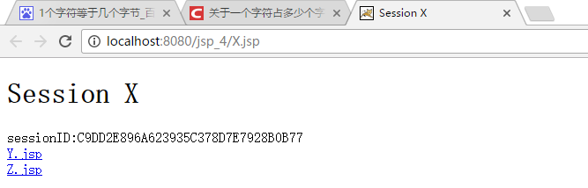
Edge:
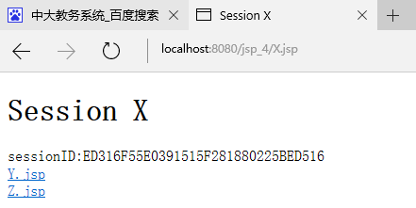

（4）通过上面的实验，你如何说明session的含义？
session保存的状态只与当前浏览器相关。在用户第一次访问页面时Web服务器就会送回sessionId(作为cookie)。服务器根据sessionId访问session变量。

3、用一个程序(mySetCookie.jsp)在五个路径/jsp/temp/、/jsp/temp/2015/、/jsp/temp/2016/、/jsp/temp/2016/main/、/jsp/temp/2016/other/（只是设置cookie的路径）下分别设置名字为x0~x4的cookie，并把路径名作为cookie值，最大保存时间都是120秒。在这些路径下都放置一个程序myGetCookie.jsp，它可以读出当前路径下可以取到的所有cookie。最后，再做一个myShowCookie.jsp可以链接mySetCookie.jsp和所有myGetCookie.jsp。* 上面的虚拟目录jsp可以换成其它虚拟目录。
参考课件： JSP程序设计(中) cookie部分
参考画面：
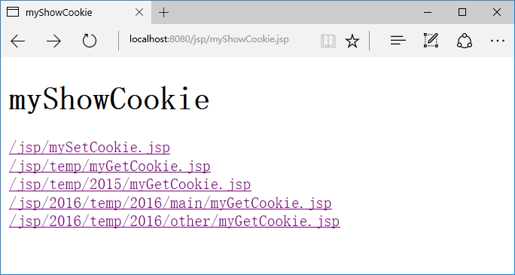
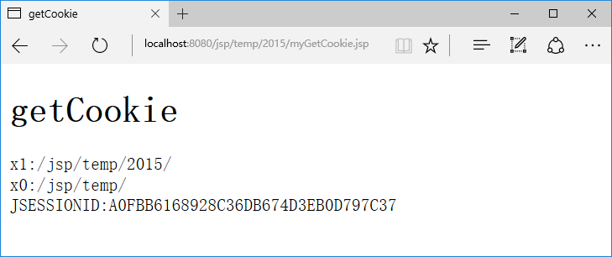

（1）运行mySetCookie.jsp， 然后立即按下面次序执行并截屏：
运行/jsp/temp/myGetCookie.jsp截屏：
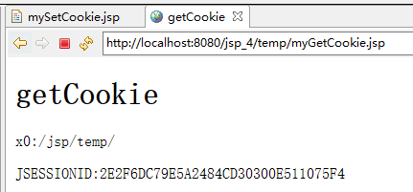
运行/jsp/temp/2015/myGetCookie.jsp截屏：
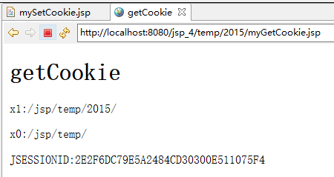
运行/jsp/temp/2016/myGetCookie.jsp截屏：
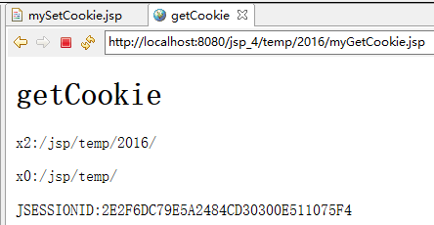
运行/jsp/temp/2016/main/myGetCookie.jsp截屏：
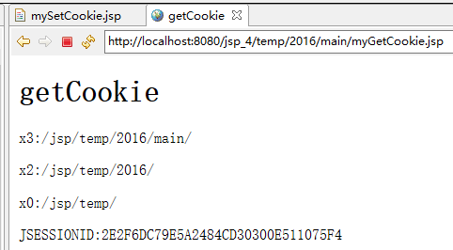
运行/jsp/temp/2016/other/myGetCookie.jsp截屏：
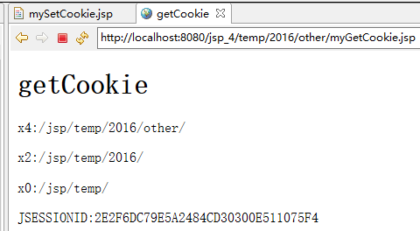
观察上面所得到的cookie，可以得到什么结论？
他们的sessionID都是一样的
（2）运行mySetCookie.jsp，然后关闭所有浏览器，过了一分钟后再打开myGetCookie.jsp，会出现什么情况？
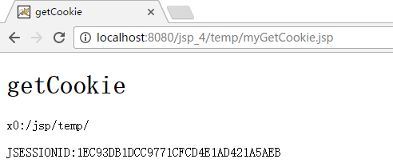
（3）运行mySetCookie.jsp，然后关闭所有浏览器，过三分钟再打开所有myGetCookie.jsp，会出现什么情况？
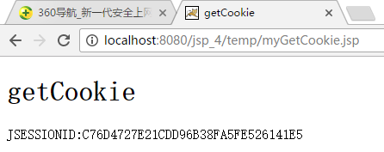
刚才设置的Cookie没有了，因为过了120秒
（4）运行mySetCookie.jsp，不关闭所有浏览器，过三分钟再打开所有myGetCookie.jsp，会出现什么情况？
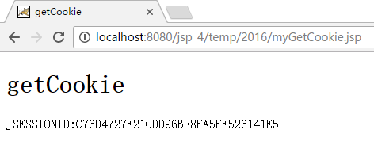
过了2分钟后Cookie失效了
源程序（myShowCookie.jsp）：
<%@ page language="java" import="java.util.*,java.io.*" pageEncoding="GB2312"
contentType="text/html;charset=GB2312"%>
<!DOCTYPE html>
<html lang="zh-cn">
<head>
<title>myShowCookie</title>
</head>
<body>
<h1>myShowCookie</h1>
<a href = "mySetCookie.jsp">/jsp_4/mySetCookie.jsp</a>
<br>
<a href = "temp/myGetCookie.jsp">/jsp_4/temp/myGetCookie.jsp</a>
<br>
<a href = "temp/2015/myGetCookie.jsp">/jsp_4/temp/2015/myGetCookie.jsp</a>
<br>
<a href = "temp/2016/myGetCookie.jsp">/jsp_4/temp/2016/myGetCookie.jsp</a>
<br>
<a href = "temp/2016/main/myGetCookie.jsp">/jsp_4/temp/2016/main/myGetCookie.jsp</a>
<br>
<a href = "temp/2016/other/myGetCookie.jsp">/jsp_4/temp/2016/other/myGetCookie.jsp</a>
<br>
</body>
</html>
源程序（mySetCookie.jsp）：
<%@ page language="java" import="java.util.*,java.io.*" pageEncoding="GB2312"
contentType="text/html;charset=GB2312"%>
<%
Cookie cookie0 = new Cookie("x0","/jsp/temp/");
cookie0.setMaxAge(120);// 设置保留时间 120秒。
// 设置为负值表示只保存在内存， 关闭浏览器则消失。
// 设置为0表示要删除该cookie。
cookie0.setPath("/jsp_4/temp/"); //设置路径为根目录
response.addCookie(cookie0);
%>
<%
Cookie cookie1 = new Cookie("x1","/jsp/temp/2015/");
cookie1.setMaxAge(120);// 设置保留时间 120秒。
cookie1.setPath("/jsp_4/temp/2015/"); //设置路径为根目录
response.addCookie(cookie1);
%>
<%
Cookie cookie2 = new Cookie("x2","/jsp/temp/2016/");
cookie2.setMaxAge(120);// 设置保留时间 120秒。
cookie2.setPath("/jsp_4/temp/2016/"); //设置路径为根目录
response.addCookie(cookie2);
%><%
Cookie cookie3 = new Cookie("x3","/jsp/temp/2016/main/");
cookie3.setMaxAge(120);// 设置保留时间 120秒。
cookie3.setPath("/jsp_4/temp/2016/main/"); //设置路径为根目录
response.addCookie(cookie3);
%><%
Cookie cookie4 = new Cookie("x4","/jsp/temp/2016/other/");
cookie4.setMaxAge(120);// 设置保留时间 120秒。
cookie4.setPath("/jsp_4/temp/2016/other/"); //设置路径为根目录
response.addCookie(cookie4);
%>
<!DOCTYPE html>
<html lang="zh-cn">
<head>
<title>setCookie</title>
</head>
<body>
<h1>setCookie</h1>

</body>
</html>
源程序（myGetCookie.jsp）：
<%@ page language="java" import="java.util.*,java.io.*" pageEncoding="GB2312"
contentType="text/html;charset=GB2312"%>
<!DOCTYPE html>
<html lang="zh-cn">
<head>
<title>getCookie</title>
</head>
<body>
<h1>getCookie</h1>
<%
Cookie[] cookies = request.getCookies();
for(Cookie cookie : cookies){
String name = cookie.getName();
String value = cookie.getValue();
out.write("<p>" + name + ":" + value);
}
%>
</body>
</html>

【完成情况】
是否完成了以下步骤？(√完成 ×未做 -未做完)
1[√] 2(1) [√] 2(2) [√] 2(3) [√] 2(4) [√] 3(1)[√] 3(2)[√] 3(3)[√] 3(4)[√]

【实验体会】
写出实验过程中遇到的问题，解决方法和自己的思考，并简述实验体会（如果有的话）。

【交实验报告】
(a) 每位同学单独完成本实验内容并填写实验报告上传一份。
(b) 截止日期：2016年12月29日（周4） 22:30
上交作业网站：http://172.18.187.11/netdisk/default.aspx?vm=14web
文件夹: /实验上交/jsp4
上传文件：学号_姓名_jsp4.doc (实验报告)
学号_姓名_jsp4.rar (所有.jsp文件)

